مقایسه جامع الگوریتم‌های همگام‌سازی فرآیندها
مانیتور · سمافور · پترسون · دکر · خوانندگان–نویسندگان
مشخصات | مقدار
عنوان | مقایسه الگوریتم‌های مانیتور، سمافور، پترسون، دکر و خوانندگان–نویسندگان
درس | سیستم‌های نهفته و بی‌درنگ
نام نویسنده | ضحی کریمی‌فر
شماره دانشجویی | ۱۴۰۳۱۷۶۰۱۵
استاد راهنما | مجید شمشیرگران
دانشگاه | غیرانتفاعی اشراق، بجنورد
تاریخ | ۱۹ آبان ۱۴۰۵
زبان | فارسی

فهرست مطالب
- چکیده
- مقدمه و مسئله ناحیه بحرانی
- الگوریتم دکر
- الگوریتم پترسون
- سمافور
- مانیتور
- مسئله خوانندگان و نویسندگان
- جدول مقایسه جامع
- نمودارهای مقایسه‌ای
- نتیجه‌گیری
- واژه‌نامه و منابع

۱. چکیده
در سیستم‌های چندپردازه‌ای و چندنخی، چند فرآیند هم‌زمان به منابع مشترک دسترسی پیدا می‌کنند. اگر این دسترسی هماهنگ نشود، نتیجه محاسبات به ترتیب زمان‌بندی وابسته می‌شود و خطای «شرایط مسابقه» (Race Condition) رخ می‌دهد. این مقاله پنج راهکار کلاسیک همگام‌سازی را بررسی می‌کند: الگوریتم دکر، الگوریتم پترسون، سمافور، مانیتور و راه‌حل‌های مسئله خوانندگان–نویسندگان. برای هر کدام، ایده اصلی، شبه‌کد، فلوچارت و ویژگی‌های کلیدی شامل «انحصار متقابل»، «پیشرفت» (Progress)، «انتظار محدود» (Bounded Waiting)، «انتظار مشغول» (Busy Waiting)، «گرسنگی» و «بن‌بست» ارائه شده و در پایان یک جدول و نمودارهای مقایسه‌ای کامل آمده است.
کلیدواژه‌ها: انحصار متقابل، ناحیه بحرانی، سمافور، مانیتور، پترسون، دکر، خوانندگان–نویسندگان، انتظار محدود، گرسنگی

۲. مقدمه و مسئله ناحیه بحرانی

۲-۱. ناحیه بحرانی
بخشی از کد که به داده مشترک دسترسی دارد «ناحیه بحرانی» (Critical Section) نام دارد. ساختار عمومی هر فرآیند شامل چهار بخش است: ورودی (Entry Section)، ناحیه بحرانی، خروجی (Exit Section) و ناحیه باقیمانده (Remainder Section). هر راه‌حل صحیح باید سه شرط زیر را برآورده کند:
- انحصار متقابل (Mutual Exclusion): در هر لحظه حداکثر یک فرآیند در ناحیه بحرانی باشد.
- پیشرفت (Progress): اگر ناحیه بحرانی خالی است و فرآیندهایی متقاضی ورودند، انتخاب فرآیند بعدی نباید به‌طور نامحدود به تعویق بیفتد و فقط فرآیندهای در حال رقابت در تصمیم شرکت کنند.
- انتظار محدود (Bounded Waiting): پس از درخواست ورود، تعداد دفعاتی که دیگران پیش از او وارد می‌شوند باید کران بالا داشته باشد.

۲-۲. مثال شرایط مسابقه
فرض کنید دو نخ هر دو دستور counter++ را اجرا کنند. این دستور در سطح ماشین سه مرحله دارد (خواندن، افزایش، نوشتن). اگر زمان‌بندی بین این مراحل جابه‌جا شود، یک به‌روزرسانی از بین می‌رود.
T0: R1 = counter // R1 = 5
T1: R2 = counter // R2 = 5
T0: R1 = R1 + 1 // R1 = 6
T1: R2 = R2 + 1 // R2 = 6
T0: counter = R1 // counter = 6
T1: counter = R2 // counter = 6 (expected 7!)

۲-۳. معیارهای مقایسه
معیار | توضیح
انحصار متقابل | تضمین ورود تک‌فرآیندی
پیشرفت | عدم تعویق نامحدود تصمیم
انتظار محدود | کران بالا برای انتظار
انتظار مشغول | مصرف CPU هنگام انتظار
بن‌بست | احتمال انتظار چرخه‌ای
گرسنگی | احتمال انتظار بی‌نهایت
مقیاس‌پذیری | قابلیت کار با N فرآیند
پشتیبانی سخت‌افزار | نیاز به دستور اتمی
سطح انتزاع | نرم‌افزاری، سیستم‌عاملی یا زبانی
سهولت استفاده | احتمال خطای برنامه‌نویس

۳. الگوریتم دکر

۳-۱. ایده اصلی
الگوریتم دکر (Th. J. Dekker، حدود ۱۹۶۵) نخستین راه‌حل نرم‌افزاری صحیح برای انحصار متقابل دو فرآیند است که بدون دستورهای سخت‌افزاری ویژه کار می‌کند. این الگوریتم از دو متغیر استفاده می‌کند: آرایه flag[2] برای اعلام تمایل به ورود و متغیر turn برای تعیین اولویت در زمان تعارض. اگر هر دو فرآیند هم‌زمان متقاضی باشند، فرآیندی که نوبتش نیست، تمایل خود را موقتاً پس می‌گیرد، منتظر می‌ماند تا نوبتش شود و سپس دوباره تلاش می‌کند.

۳-۲. شبه‌کد
shared: boolean flag[2] = {false, false};
int turn = 0;
// Process Pi (j = 1 - i)
loop forever:
flag[i] = true; // I want to enter
while flag[j] == true: // other also wants
if turn != i: // not my turn
flag[i] = false; // back off
while turn != i: ; // wait for my turn
flag[i] = true; // try again
// ---- critical section ----
turn = j; // give priority to other
flag[i] = false; // exit
// ---- remainder section ----

۳-۳. تحلیل ویژگی‌ها
انحصار متقابل برقرار است، زیرا فرآیند فقط وقتی وارد می‌شود که flag[j] برابر false باشد و flag[i] پیش‌تر true شده است. پیشرفت برقرار است، چون در تعارض دقیقاً یکی از دو فرآیند (دارنده turn) ادامه می‌دهد. انتظار محدود نیز برقرار است: پس از خروج، turn به رقیب داده می‌شود و فرآیند منتظر حداکثر یک‌بار نوبت از دست می‌دهد. نقطه ضعف‌ها: فقط دو فرآیند، انتظار مشغول، پیچیدگی ذهنی بالا، و نیاز به ترتیب حافظه سخت‌گیرانه (Sequential Consistency) در پردازنده‌های مدرن.

۳-۴. فلوچارت
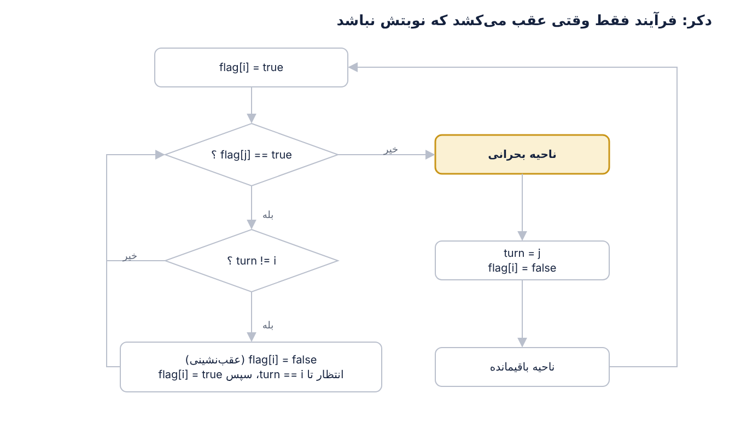
فلوچارت الگوریتم دکر · ۲ تصمیم، ۱ حلقه
حلقه بازگشت نشان می‌دهد فرآیندی که نوبتش نیست، فقط پرچم خود را موقتاً پایین می‌آورد و منتظر می‌ماند.

۳-۵. مزایا و معایب
ویژگی | نتیجه
انحصار متقابل | ✔ برقرار
پیشرفت | ✔ برقرار
انتظار محدود | ✔ حداکثر یک نوبت
انتظار مشغول | ✘ دارد
تعداد فرآیند | فقط ۲
سخت‌افزار ویژه | نیاز ندارد

۴. الگوریتم پترسون

۴-۱. ایده اصلی
الگوریتم پترسون (Gary L. Peterson، ۱۹۸۱) نسخه‌ای بسیار ساده‌تر از دکر است. هر فرآیند ابتدا پرچم خود را بالا می‌برد تا قصد ورود را اعلام کند، سپس «نوبت» را به رقیب می‌دهد (رفتار «مؤدبانه»). اگر هر دو هم‌زمان این کار را انجام دهند، آنکه آخرین مقداردهی turn را انجام داده باشد «می‌بازد» و منتظر می‌ماند، زیرا مقدار turn برابر شماره رقیب می‌شود. برخلاف دکر، نیازی به پس‌گرفتن پرچم نیست.

۴-۲. شبه‌کد دو فرآیندی
shared: boolean flag[2] = {false, false};
int turn;
// Process Pi (j = 1 - i)
loop forever:
flag[i] = true; // I want to enter
turn = j; // let the other go first
while (flag[j] == true && turn == j): ; // busy wait
// ---- critical section ----
flag[i] = false; // exit
// ---- remainder section ----

۴-۳. اثبات خلاصه
انحصار متقابل: فرض کنید هر دو فرآیند در ناحیه بحرانی باشند. هر دو پرچم true است. هر کدام از حلقه عبور کرده‌اند، پس در آن لحظه یا turn برابر شماره خود آن فرآیند بوده یا پرچم رقیب false بوده است. چون پرچم‌ها true هستند، turn باید هم‌زمان برابر i و j باشد که محال است. انتظار محدود: فرآیند منتظر حداکثر یک بار رقیب را وارد می‌بیند، چون رقیب پس از خروج و ورود مجدد، turn را به نفع ما تغییر می‌دهد.

۴-۴. تعمیم به N فرآیند (الگوریتم فیلتر)
نسخه عمومی پترسون، N−1 «سطح» دارد که هر سطح یک فرآیند را حذف می‌کند. انحصار متقابل و پیشرفت برقرار است، اما انتظار محدود به معنای «نوبت منصفانه» تضمین نمی‌شود (در این نسخه فقط گرسنگی ممکن نیست، اما ترتیب FIFO نداریم). تعداد دفعات سبقت گرفتن محدود اما وابسته به N است.
shared: int level[N] = {-1, ..., -1};
int waiting[N-1];
// Process Pi
for L = 0 to N-2:
level[i] = L;
waiting[L] = i;
while (waiting[L] == i && exists k != i with level[k] >= L): ;
// ---- critical section ----
level[i] = -1;

۴-۵. نکته حافظه
در پردازنده‌های مدرن، نوشتن‌ها ممکن است با ترتیب دگر دیده شوند (Store Buffer). اگر flag[i] = true قبل از خواندن flag[j] به حافظه نرسد، انحصار متقابل نقض می‌شود. برای اجرای امن باید از متغیرهای اتمی با ترتیب seq_cst یا دیوار حافظه (Memory Fence) استفاده شود.

۴-۶. فلوچارت
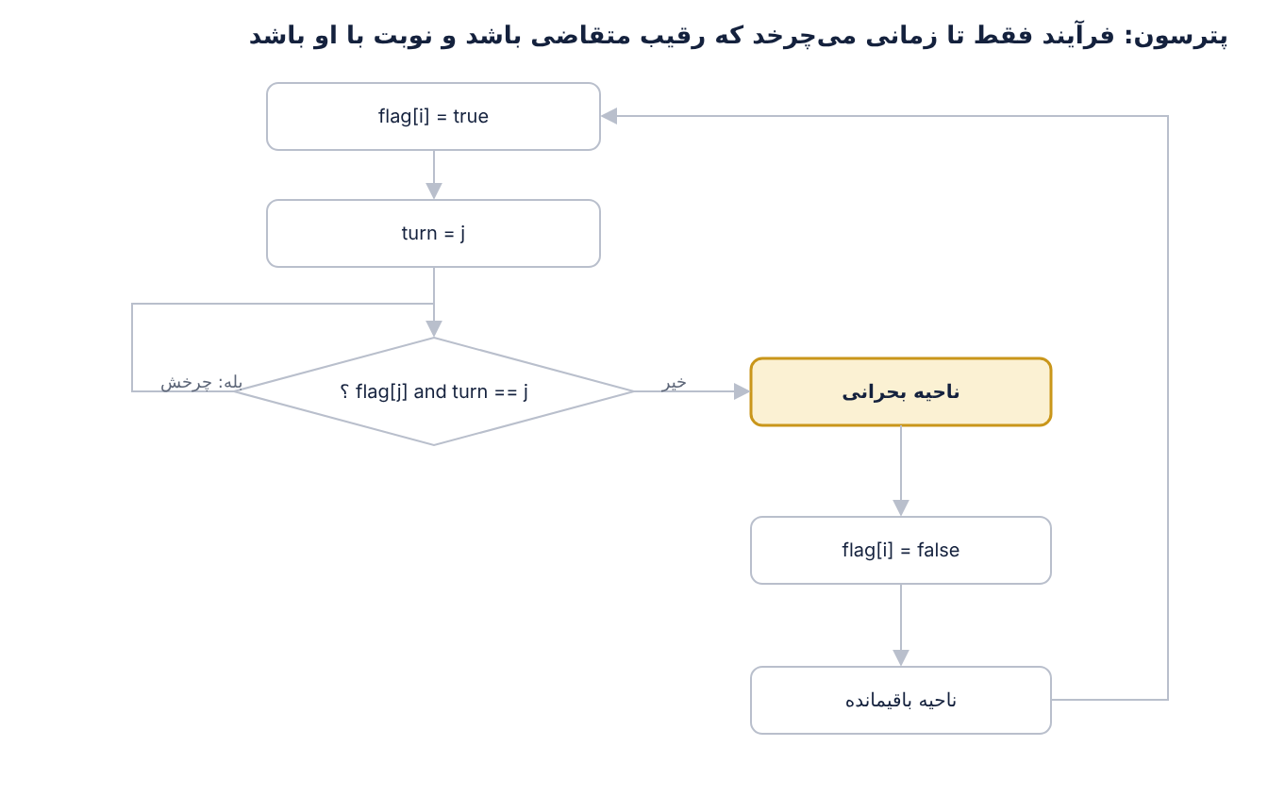
فلوچارت پترسون · ۱ تصمیم، ۱ حلقه چرخشی
فرآیند فقط وقتی می‌چرخد که رقیب متقاضی باشد و نوبت با رقیب باشد.

۴-۷. مقایسه سریع دکر و پترسون
ویژگی | دکر | پترسون
سال ارائه | ≈۱۹۶۵ | ۱۹۸۱
تعداد متغیر مشترک | flag[2] + turn | flag[2] + turn
پیچیدگی کد | بالا | کم
عقب‌نشینی پرچم | بله | خیر
تعمیم به N فرآیند | دشوار | فیلتر لاک
انتظار مشغول | بله | بله

۵. سمافور

۵-۱. ایده اصلی
سمافور دانیکسترا (Dijkstra، ۱۹۶۵) یک متغیر صحیح غیرمنفی است که فقط از طریق دو عمل اتمی قابل دسترسی است: wait (یا P) و signal (یا V). عمل wait مقدار را کم می‌کند و اگر منفی شود فرآیند را مسدود می‌کند؛ عمل signal مقدار را زیاد می‌کند و در صورت وجود فرآیند منتظر، یکی را بیدار می‌کند. این نسخه «مسدودساز» (Blocking) انتظار مشغول ندارد. سمافور دودویی (Binary) مقدار صفر یا یک دارد و به متکس (Mutex) نزدیک است؛ سمافور شمارشی (Counting) مقدار دلخواه N دارد و برای مدیریت منابع چندنسخه‌ای به کار می‌رود.

۵-۲. شبه‌کد
// (a) Busy-waiting definition
wait(S): while S <= 0: ; // spin
S = S - 1;
signal(S): S = S + 1;
// (b) Blocking definition (no busy waiting)
type semaphore { int value; queue list; }
wait(S):
S.value = S.value - 1;
if S.value < 0:
add this process to S.list;
block(); // sleep
signal(S):
S.value = S.value + 1;
if S.value <= 0:
remove a process P from S.list;
wakeup(P);
// (c) Mutual exclusion with a binary semaphore
semaphore mutex = 1;
loop forever:
wait(mutex);
// ---- critical section ----
signal(mutex);
// ---- remainder section ----

۵-۳. مثال تولیدکننده–مصرف‌کننده
بافر محدود با ظرفیت N را با سه سمافور مدیریت می‌کنیم: empty (جای خالی)، full (جای پر) و mutex (دسترسی انحصاری به بافر).
semaphore mutex = 1, empty = N, full = 0;
Producer: Consumer:
loop: loop:
item = produce(); wait(full);
wait(empty); wait(mutex);
wait(mutex); item = buffer.remove();
buffer.insert(item); signal(mutex);
signal(mutex); signal(empty);
signal(full); consume(item);

۵-۴. تحلیل ویژگی‌ها
انحصار متقابل و پیشرفت برقرار است. انتظار محدود به نوع صف بستگی دارد: با صف FIFO («سمافور قوی») برقرار است و با انتخاب تصادفی («سمافور ضعیف») نه. مشکلات: اگر ترتیب wait نادرست باشد (مثلاً متکس قبل empty) بن‌بست رخ می‌دهد؛ اشتباه در جایگذاری signal یا wait کل سیستم را خراب می‌کند؛ و وارونیی اولویت (Priority Inversion) ممکن است. بر خلاف دکر و پترسون، برای N فرآیند بدون تغییر کار می‌کند، اما نیاز به پشتیبانی هسته و عملیات اتمی (Test-and-Set یا CAS) دارد.

۵-۵. فلوچارت
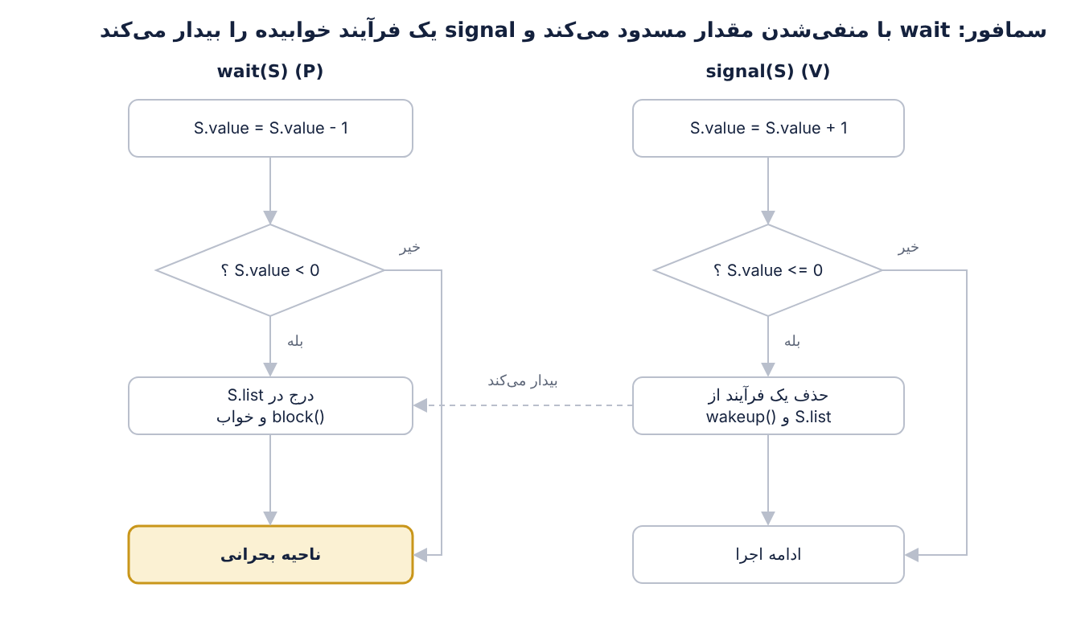
فلوچارت سمافور · wait و signal
نمودار دو عمل اتمی را نشان می‌دهد؛ خط چین نشان‌دهنده بیدارشدن فرآیند خوابیده از سمت signal است.

۵-۶. مزایا و معایب
مزایا | معایب
ساده و قدیمی و مستند | احتمال خطای برنامه‌نویس بالا
بدون انتظار مشغول | بن‌بست با ترتیب نادرست
مقیاس‌پذیر به N فرآیند | وارونیی اولویت
مناسب همگام‌سازی رویداد و منبع | همه چیز یکنواخت است (قفل و رویداد یکی)

۶. مانیتور

۶-۱. ایده اصلی
مانیتور (Hoare و Brinch Hansen، دهه ۱۹۷۰) یک ساختار سطح بالای زبانی است که داده مشترک و روال‌هایی را که روی آن کار می‌کنند در یک واحد کپسوله می‌کند. انحصار متقابل خودکار است: کامپایلر قفل مانیتور را هنگام ورود گرفته و هنگام خروج آزاد می‌کند، پس برنامه‌نویس نمی‌تواند wait یا signal را فراموش کند. برای همگام‌سازی شرطی (مثلاً «بافر پر شد») از «متغیرهای شرطی» (Condition Variables) استفاده می‌شود که دو عمل wait و signal دارند. تفاوت مهم با سمافور: signal روی متغیر شرطی حافظه ندارد و اگر کسی منتظر نباشد از بین می‌رود.

۶-۲. سیاست‌های signal: Hoare در برابر Mesa
ویژگی | Hoare (signal-and-wait) | Mesa (signal-and-continue)
بعد از signal | سیگنال‌دهنده متوقف می‌شود | سیگنال‌دهنده ادامه می‌دهد
شرط برای منتظر | تضمین می‌شود صدق کند | ممکن است تغییر کند
الگوی انتظار | if | while
کارایی | تعویض زمینه بیشتر | کمتر
مثال | کتاب‌های درسی | Java, POSIX, C#

۶-۳. شبه‌کد
monitor BoundedBuffer {
item buf[N]; int count = 0, in = 0, out = 0;
condition notFull, notEmpty;
procedure put(item x):
while count == N: wait(notFull); // Mesa style: while, not if
buf[in] = x; in = (in + 1) % N; count++;
signal(notEmpty);
procedure get() returns item:
while count == 0: wait(notEmpty);
x = buf[out]; out = (out + 1) % N; count--;
signal(notFull);
return x;
}
در جاوا هر شیء یک مانیتور دارد (synchronized) و wait، notify و notifyAll همان عملیات شرطی را با معنای Mesa اجرا می‌کنند:
synchronized void put(Object x) throws InterruptedException {
while (count == N) wait();
buf[in] = x; in = (in + 1) % N; count++;
notifyAll();
}

۶-۴. تحلیل ویژگی‌ها
انحصار متقابل به‌صورت ساختاری تضمین می‌شود. پیشرفت برقرار است. انتظار محدود و جلوگیری از گرسنگی به سیاست صف ورود و صف شرط بستگی دارد (مثلاً در جاوا ترتیب بیدارشدن تضمین نشده است). انتظار مشغول ندارد. خطر اصلی: «مانیتورهای تودرتو» (Nested Monitor Problem) که می‌تواند به بن‌بست بینجامد. نقطه ضعف: نیاز به پشتیبانی زبان یا کتابخانه و تاخیر کمی بیشتر از سمافور خام.

۶-۵. فلوچارت
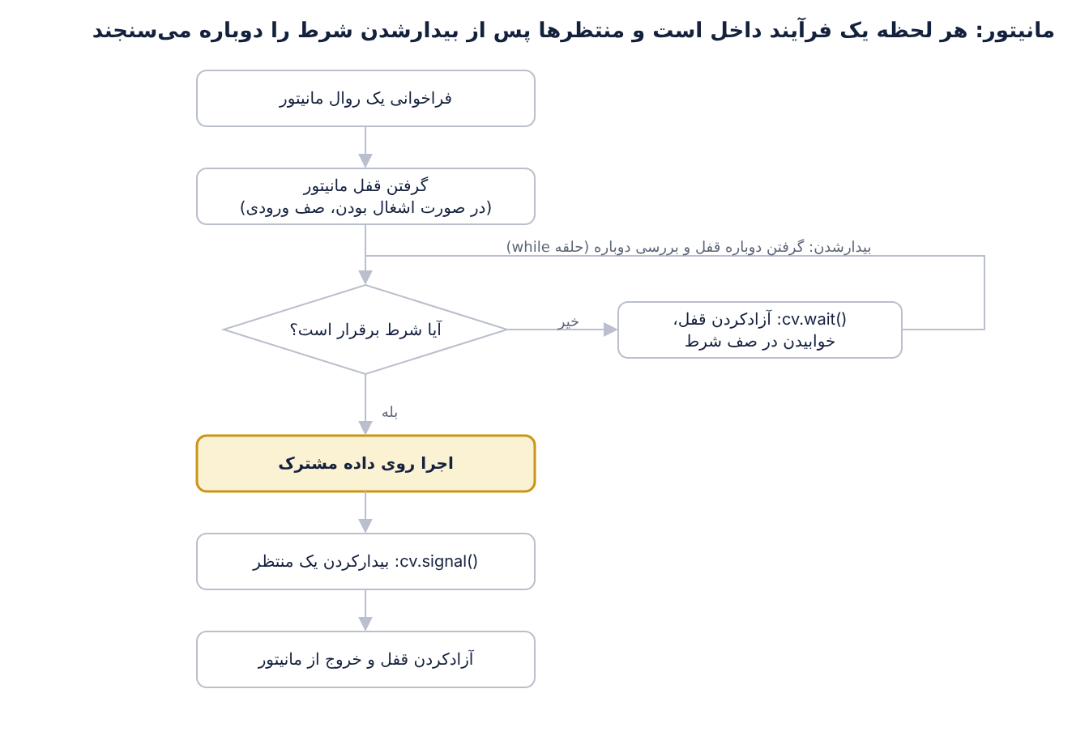
فلوچارت مانیتور · قفل، شرط، wait/signal
حلقه سمت راست نشان می‌دهد منتظر پس از بیدارشدن، شرط را دوباره بررسی می‌کند (سبک Mesa).

۷. مسئله خوانندگان و نویسندگان

۷-۱. تعریف مسئله
مجموعه‌ای از فرآیندها به یک پایگاه داده مشترک دسترسی دارند. «خواننده‌ها» فقط می‌خوانند و می‌توانند هم‌زمان وارد شوند؛ «نویسنده‌ها» می‌نویسند و باید دسترسی انحصاری داشته باشند. قاعده: هر تعداد خواننده هم‌زمان، یا دقیقاً یک نویسنده و هیچ خواننده‌ای هم‌زمان با آن. سه نسخه کلاسیک داریم: ترجیح خوانندگان، ترجیح نویسندگان و نسخه منصفانه.

۷-۲. نسخه اول: ترجیح خوانندگان
semaphore rw = 1; // exclusive access to the data
semaphore mutex = 1; // protects readcount
int readcount = 0;
Reader: Writer:
wait(mutex); wait(rw);
readcount++; // ---- WRITE ----
if readcount == 1: wait(rw); signal(rw);
signal(mutex);
// ---- READ ----
wait(mutex);
readcount--;
if readcount == 0: signal(rw);
signal(mutex);
نخستین خواننده نویسندگان را قفل می‌کند و آخرین خواننده آن‌ها را آزاد می‌کند. مشکل: اگر خواننده‌ها پیوسته برسند، نویسنده هرگز نوبت نمی‌گیرد (گرسنگی نویسندگان).

۷-۳. نسخه دوم: ترجیح نویسندگان
semaphore rmutex = 1, wmutex = 1;
semaphore readTry = 1, resource = 1;
int readcount = 0, writecount = 0;
Reader: Writer:
wait(readTry); wait(wmutex);
wait(rmutex); writecount++;
readcount++; if writecount == 1: wait(readTry);
if readcount == 1: wait(resource); signal(wmutex);
signal(rmutex); wait(resource);
signal(readTry); // ---- WRITE ----
// ---- READ ---- signal(resource);
wait(rmutex); wait(wmutex);
readcount--; writecount--;
if readcount == 0: signal(resource); if writecount == 0: signal(readTry);
signal(rmutex); signal(wmutex);
با ورود یک نویسنده، خواننده‌های جدید مسدود می‌شوند. مشکل: گرسنگی خوانندگان.

۷-۴. نسخه سوم: نسخه منصفانه با چرخ‌گرد
semaphore turnstile = 1, roomEmpty = 1, mutex = 1;
int readers = 0;
Writer: Reader:
wait(turnstile); wait(turnstile); // pass through:
wait(roomEmpty); signal(turnstile); // blocked if a writer waits
// ---- WRITE ---- wait(mutex);
signal(turnstile); readers++;
signal(roomEmpty); if readers == 1: wait(roomEmpty);
signal(mutex);
// ---- READ ----
wait(mutex);
readers--;
if readers == 0: signal(roomEmpty);
signal(mutex);
چرخ‌گرد مانع از سبقت بی‌نهایت خواننده‌ها می‌شود؛ نویسنده‌ای که منتظر است چرخ‌گرد را نگه می‌دارد و خواننده‌های تازه‌وارد متوقف می‌مانند. این نسخه هم گرسنگی خوانندگان و هم گرسنگی نویسندگان را (با سمافور قوی FIFO) حذف می‌کند.

۷-۵. کاربردها و تحلیل
این الگو در پایگاه‌داده‌ها، سیستم‌فایل‌ها، کش‌ها و قفل‌های خواندن-نوشتن (pthread_rwlock، ReentrantReadWriteLock) کاربرد دارد. انحصار متقابل نویسنده‌ها و عدم حضور همزمان خواننده و نویسنده همه نسخه‌ها برقرار است؛ تفاوت اصلی در انتظار محدود و گرسنگی است. همچنین می‌توان هر سه نسخه را با مانیتور و متغیرهای شرطی نیز پیاده‌سازی کرد.
نسخه | گرسنگی خوانندگان | گرسنگی نویسندگان | هم‌زمانی خوانندگان
۱ – ترجیح خوانندگان | خیر | بله | بالا
۲ – ترجیح نویسندگان | بله | خیر | پایین‌تر
۳ – منصفانه | خیر | خیر | متوسط

۷-۶. فلوچارت (نسخه اول)
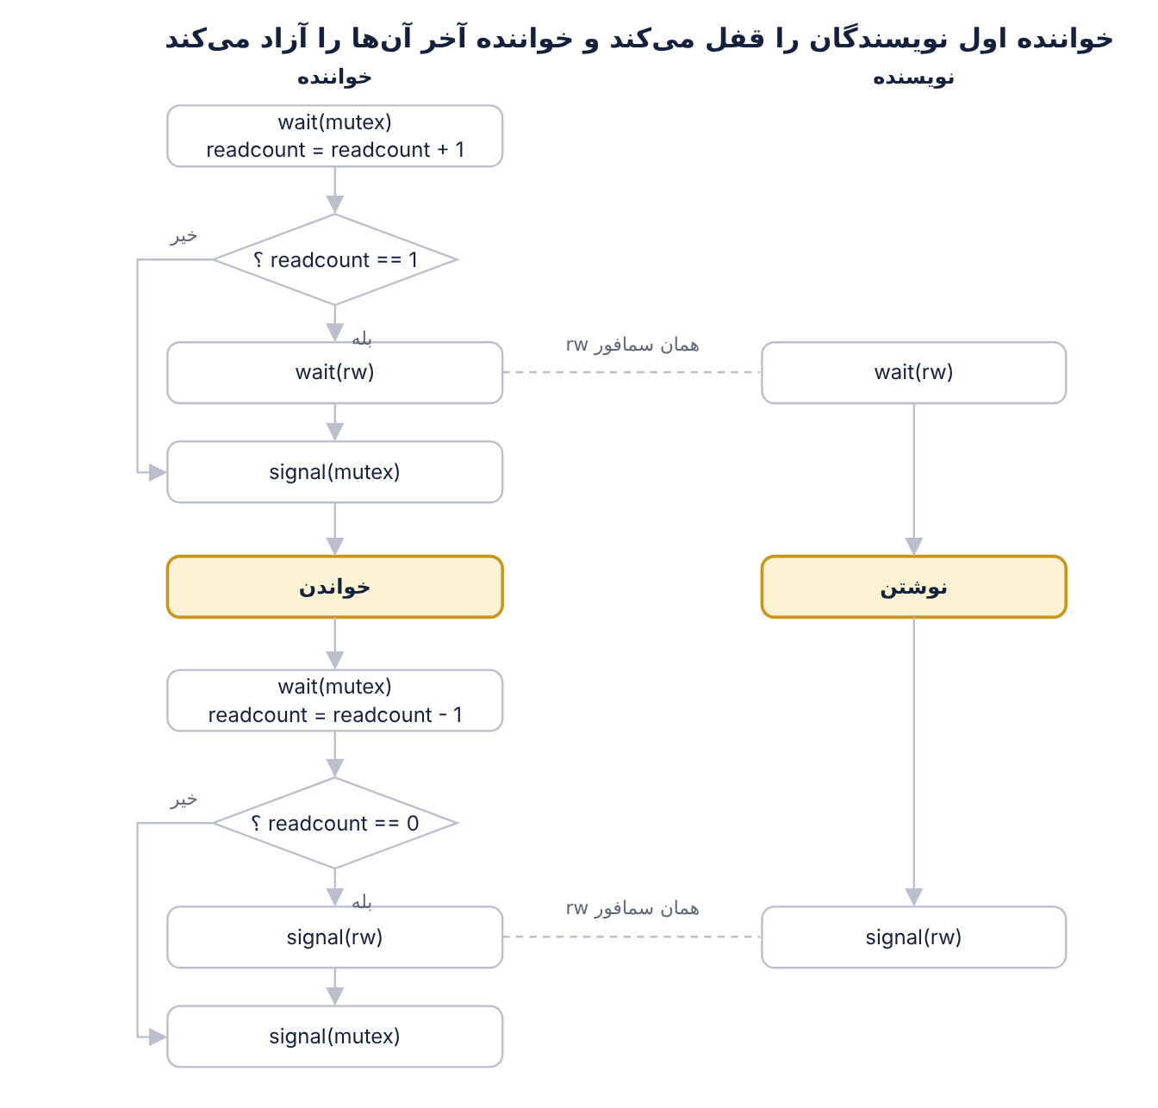
فلوچارت خوانندگان–نویسندگان · نسخه اول
خط‌چین‌ها نشان می‌دهند که خواننده و نویسنده از یک سمافور rw مشترک استفاده می‌کنند.

۸. جدول مقایسه جامع
جدول زیر هر پنج روش را بر پایه ۱۷ پارامتر مقایسه می‌کند؛ مهم‌ترین نتیجه این است که فقط راه‌حل‌های سطح بالا (سمافور و مانیتور) به N فرآیند و بدون انتظار مشغول مقیاس می‌پذیرند.
پارامتر | دکر | پترسون | سمافور | مانیتور | خوانندگان–نویسندگان
سال و مبدع | ≈۱۹۶۵ T. J. Dekker | ۱۹۸۱ G. L. Peterson | ۱۹۶۵ E. W. Dijkstra | ۱۹۷۴ C. A. R. Hoare | ۱۹۷۱ Courtois, Heymans, Parnas
نوع | الگوریتم نرم‌افزاری | الگوریتم نرم‌افزاری | ابزار سیستم‌عامل | ساختار زبانی | مسئله کلاسیک (با سمافور یا مانیتور)
حداکثر فرآیند | ۲ | ۲ (N با فیلتر) | N | N | N
انحصار متقابل | ✔ | ✔ | ✔ | ✔ | ✔ نویسنده انحصاری، خوانندگان مشترک
پیشرفت | ✔ | ✔ | ✔ | ✔ | ✔
انتظار محدود | ✔ حداکثر یک نوبت | ✔ حداکثر یک نوبت | وابسته به صف | وابسته به سیاست | نسخه ۱ و ۲ ✘، نسخه ۳ ✔
انتظار مشغول | بله | بله | خیر (مسدودساز) | خیر | خیر
گرسنگی | خیر | خیر | ممکن (ضعیف) | ممکن | نسخه ۱ و ۲ بله، ۳ خیر
بن‌بست | خیر | خیر | ممکن (ترتیب غلط) | ممکن (تودرتو) | ممکن در استفاده نادرست
نیاز سخت‌افزاری | ترتیب حافظه سخت‌گیرانه | دیوار حافظه | عملیات اتمی (TAS/CAS) | عملیات اتمی در زمان اجرا | مانند سمافور
متغیرهای مشترک | flag[2] + turn | flag[2] + turn | یک عدد + صف | پنهان (قفل + صف شرط) | ۳ تا ۶ سمافور و شمارنده
هزینه ورود بدون رقابت | چند دستور حافظه | چند دستور حافظه | یک عمل اتمی (و فراخوان سیستمی) | یک قفل | چند عمل اتمی
سطح انتزاع | بسیار پایین | پایین | متوسط | بالا | الگوی کاربردی
سهولت استفاده | دشوار | متوسط | خطاپذیر | آسان‌ترین | دشوار
واروونی اولویت | ممکن (چرخش) | ممکن (چرخش) | ممکن | ممکن | ممکن
کاربرد معمول | آموزش و نظریه | آموزش، سامانه‌های ساده | هسته سیستم‌عامل | جاوا، C#، POSIX | پایگاه داده، rwlock
ضعف اصلی | پیچیدگی و فقط دو فرآیند | فقط دو فرآیند و چرخش | بنبست و خطای برنامه‌نویس | نیاز به پشتیبانی زبان | گرسنگی در نسخه‌های ساده
علامت ✔ یعنی ویژگی تضمین می‌شود، ✘ یعنی تضمین نمی‌شود. «واروونی اولویت» وقتی رخ می‌دهد که فرآیند کم‌اولویت قفل را نگه دارد و فرآیند پراولویت منتظر آن بماند.

۹. نمودارهای مقایسه‌ای
نمودارها بر اساس امتیازدهی کیفی نگارنده (مقیاس ۱ تا ۵، عدد بالاتر بهتر) از شش معیار ساخته شده‌اند: مقیاس‌پذیری، کارایی CPU (نبود انتظار مشغول)، سهولت و ایمنی استفاده، انصاف (انتظار محدود)، انتقال‌پذیری (نیاز نداشتن به پشتیبانی ویژه) و ایمنی در برابر بن‌بست. این امتیازها اندازه‌گیری تجربی نیستند و جمع آن‌ها بدون وزن است.

۹-۱. کارت امتیاز
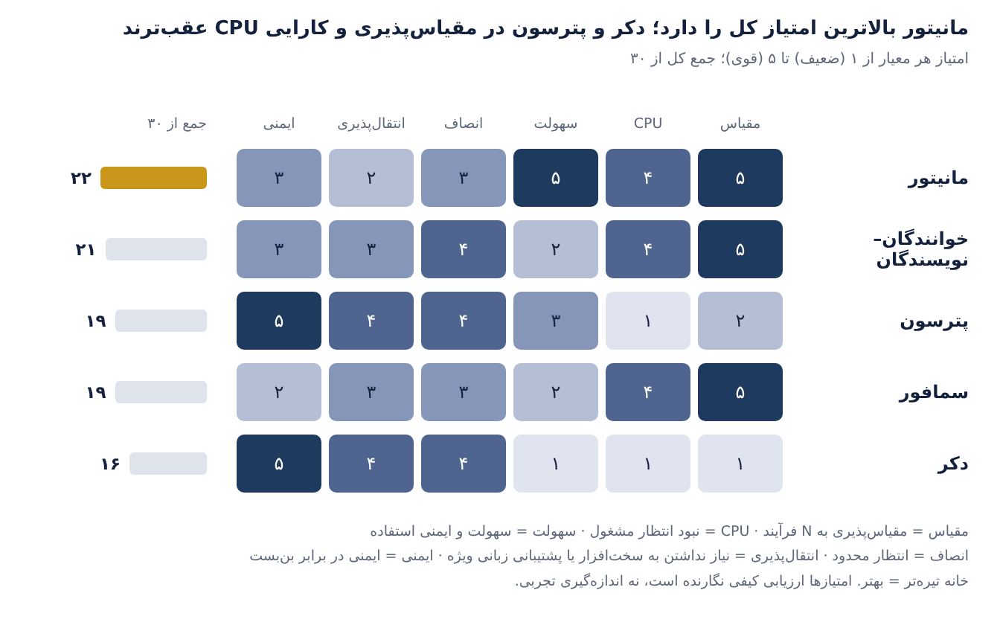
امتیازدهی کیفی نگارنده · ۵ روش × ۶ معیار
مانیتور با مجموع ۲۲ از ۳۰ در صدر است و پس از آن خوانندگان–نویسندگان (۲۱)، پترسون و سمافور (هر یک ۱۹) و دکر (۱۶) قرار دارند.

۹-۲. نیمرخ هر روش
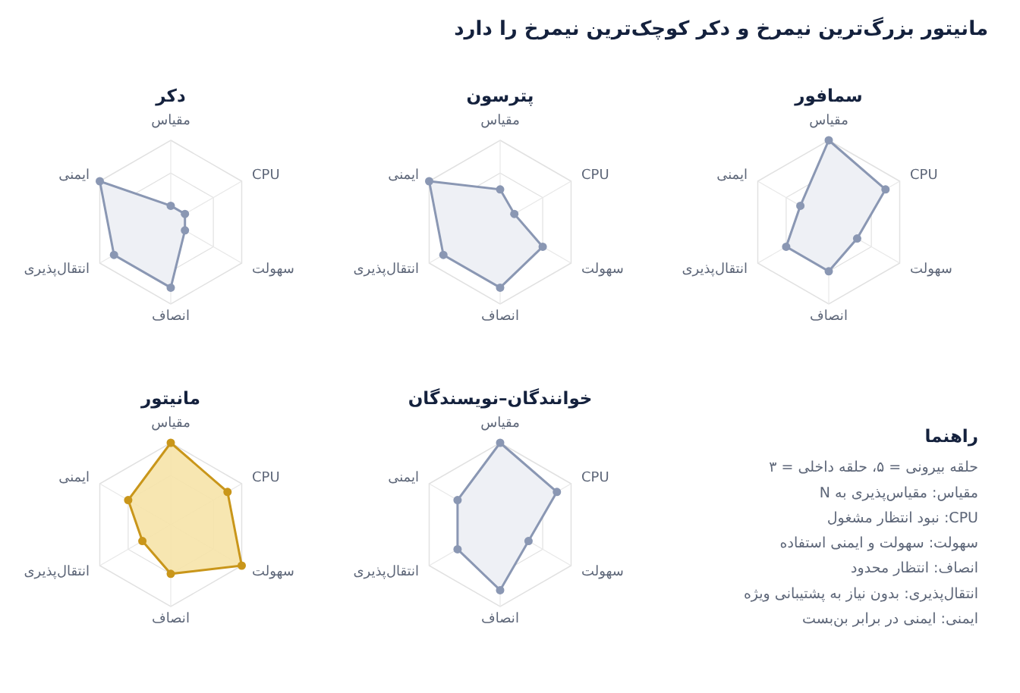
نمودار راداری · همان امتیازهای کارت امتیاز
روش‌های نرم‌افزاری (دکر و پترسون) فقط در ایمنی بن‌بست و انصاف قوی هستند و در مقیاس‌پذیری و کارایی CPU ضعیف‌اند؛ روش‌های سطح بالا برعکس عمل می‌کنند.

۱۰. نتیجه‌گیری
هیچ روشی در همه معیارها برتر نیست؛ انتخاب به محیط اجرا بستگی دارد. دکر و پترسون بدون هیچ پشتیبانی ویژه‌ای کار می‌کنند و برای فهم نظری انحصار متقابل ارزشمندند، اما فقط دو فرآیند را پوشش می‌دهند و CPU را با انتظار مشغول هدر می‌دهند. سمافور ابزار همه‌منظوره سیستم‌عامل است و هم انحصار متقابل و هم همگام‌سازی رویداد را پوشش می‌دهد، ولی بار خطا را به دوش برنامه‌نویس می‌گذارد. مانیتور با پنهان‌کردن قفل در ساختار زبان، امن‌ترین و خواناترین راه است و در جاوا، C# و POSIX استفاده می‌شود. مسئله خوانندگان–نویسندگان نشان می‌دهد که حتی با ابزار درست، سیاست زمان‌بندی (ترجیح خواننده، نویسنده یا منصفانه) تعیین‌کننده گرسنگی و کارایی است.

۱۰-۱. راهنمای انتخاب
وضعیت | توصیه
آموزش و اثبات درستی | دکر یا پترسون
هسته سیستم‌عامل یا کد سطح پایین | سمافور یا قفل چرخشی با عملیات اتمی
برنامه‌های جاوا، C#، پایتون | مانیتور (synchronized، lock + condition)
دسترسی خواندن‌محور به داده مشترک | قفل خواننده–نویسنده با نسخه منصفانه
سامانه بی‌درنگ | سمافور یا مانیتور با وراثت اولویت

۱۱. واژه‌نامه
فارسی | English | تعریف کوتاه
ناحیه بحرانی | Critical section | بخشی از کد که به داده مشترک دست می‌زند
انحصار متقابل | Mutual exclusion | حداکثر یک فرآیند در ناحیه بحرانی
شرایط مسابقه | Race condition | نتیجه وابسته به ترتیب زمان‌بندی
پیشرفت | Progress | عدم تعویق نامحدود تصمیم ورود
انتظار محدود | Bounded waiting | کران بالا برای سبقت دیگران
انتظار مشغول | Busy waiting | چرخیدن در حلقه و مصرف CPU
گرسنگی | Starvation | انتظار بی‌پایان یک فرآیند
بن‌بست | Deadlock | انتظار چرخه‌ای فرآیندها برای یکدیگر
عمل اتمی | Atomic operation | عملی که نمی‌توان میانه آن را قطع کرد
متغیر شرطی | Condition variable | صف انتظار برای یک شرط در مانیتور
واروونی اولویت | Priority inversion | فرآیند کم‌اولویت، پراولویت را مسدود می‌کند
دیوار حافظه | Memory fence | دستور مرتب‌سازی دسترسی‌های حافظه

۱۲. منابع
- Dijkstra, E. W. (1965). Solution of a problem in concurrent programming control. Communications of the ACM, 8(9), 569.
- Dijkstra, E. W. (1968). Cooperating sequential processes (EWD123). Technological University Eindhoven.
- Courtois, P. J., Heymans, F., & Parnas, D. L. (1971). Concurrent control with “readers” and “writers”. Communications of the ACM, 14(10), 667–668.
- Brinch Hansen, P. (1973). Operating System Principles. Prentice Hall.
- Hoare, C. A. R. (1974). Monitors: An operating system structuring concept. Communications of the ACM, 17(10), 549–557.
- Lampson, B. W., & Redell, D. D. (1980). Experience with processes and monitors in Mesa. Communications of the ACM, 23(2), 105–117.
- Peterson, G. L. (1981). Myths about the mutual exclusion problem. Information Processing Letters, 12(3), 115–116.
- Herlihy, M., & Shavit, N. (2012). The Art of Multiprocessor Programming (Rev. 1st ed.). Morgan Kaufmann.
- Tanenbaum, A. S., & Bos, H. (2014). Modern Operating Systems (4th ed.). Pearson.
- Silberschatz, A., Galvin, P. B., & Gagne, G. (2018). Operating System Concepts (10th ed.). Wiley.
- Downey, A. B. (2016). The Little Book of Semaphores (2nd ed.). Green Tea Press.

